Класс: 8
Тема урока: Внутренняя среда организма. Кровь, ее значение и состав.
Цель урока: создать условия для осознания и осмысления знаний о внутренней среде организма, о значении и составе крови человека.
Задачи урока:
Образовательные: сформировать понятие о внутренней среде организма, о составе крови, о единстве ее элементов и гомеостазе.
Развивающие: развивать умения анализировать, сравнивать, делать выводы по результатам работы, работать с таблицами, выполнять лабораторную работу по инструкции, наблюдать, решать проблемные вопросы.
Воспитательные: учить учащихся выражать своё собственное мнение по определённому вопросу; применять полученные знания для сохранения своего здоровья, развивать коммуникативные умения учащихся.
Тип урока: урок изучения нового материала и его первичного закрепления.
Основные методы: частично-поисковый, исследовательский.
Формы организации познавательной деятельности учащихся: классная, парная, индивидуальная.
Оборудование: Таблица « Кровь», готовые микропрепараты: «Кровь человека»
Ход урока
I. Организационный момент.
Учитель приветствует учащихся, проверяет готовность к уроку
II. Целеполагание и мотивация.
Разрешите начать с рассказа об одной удивительной жидкости. Ваша задача догадаться, о чем пойдет речь. Не торопитесь с выводами, все версии только после прослушивания.
- Это один из видов соединительной ткани;
- Эта ткань составляет 7% от веса человеческого тела;
- Этой ткани у мужчин содержится 5 литров, а у женщин – 4,5 литра, а у детей и вовсе 3,5 – 4 литра;
- В состав клеток этой ткани входит железо, которое придает ей красный цвет.
Верно, это кровь.
III. Актуализация опорных знаний.
Попробуйте сформулировать тему урока.
Запишите в тетрадь тему урока «Внутренняя среда организма. Кровь, ее значение и состав».
IV. Изучение нового материала
Большинство клеток нашего организма функционируют в жидкой среде.
В состав внутренней среды организма входят 3 вида жидкостей, которые все относятся к соединительным тканям.
1- кровь 2- тканевая жидкость 3- лимфа

Работа в паре: работа по учебнику стр. 70
Дайте характеристику элементам внутренней среды.
Результаты запишите в таблицу (на парте для каждого ученика таблица)
Компоненты внутренней среды организма | Местонахождение в организме | Функция
Кровь | Кровеносные сосуды | Контакт с клетками тканей
Тканевая жидкость | В тканях организма | Поставляет питательные вещества к клеткам тканей и удаляет продукты распада
Лимфа | Лимфатические сосуды | Жидкость обеззараживается и поступает в кровь
Проверка: ученики зачитывают результаты работы
Вывод: (учитель делает вывод)
Жидкости, составляющие внутреннюю среду, обладают постоянным составом солей, воды, белков, углеводов ( одни, вещества поступают, другие вещества удаляются).
За счет этого поддерживается постоянство внутренней среды организма - ГОМЕОСТАЗ
Что такое гомеостаз? постоянство внутренней среды
На доске:
Постоянство внутренней среды –
залог свободной и независимой жизни.
Клод Бернар
Кровь – важная часть внутренней среды организма, т.к. она выполняет различные функции.
Какую функцию выполняет кровь?
Работаем в парах
Для каждой функции крови подберите соответствующее ей описание.
Карточка Задание: Сопоставьте функцию с ее описанием
Функция | Описание функции
Транспортная | перенос кислорода и углекислого газа транспорт питательных веществ
Терморегуляторная | сохранение тепла во внутренних органах
Защитная | клетки и вещества крови участвуют в иммунитете свертывание крови
Регуляторная | перенос гормонов от эндокринных желез к клеткам организма
Проверка: ученики зачитывают функцию и ее описание

Скажите, какой информации нам не хватает, чтобы объяснить, каким образом кровь выполняет эти важные функции?
Нам необходимо познакомиться с составом крови и его значением
Как и любая ткань кровь состоит из клеток и межклеточного вещества.
Работа по таблице «Строение крови»
Состав крови
1.Верхний слой - желтоватая полупрозрачная жидкость - плазма крови. 2.Нижний слой - осадок темно- красного цвета, который образован форменными элементами (клетками крови).
Значит, кровь это
кровь

плазма 60% форменные элементы 40%
(межклеточное вещество) (клетки)

эритроциты лейкоциты тромбоциты
Основная часть плазмы крови – вода.
В плазме крови имеется белок фибриноген, поэтому основная функция свертываемость крови
Работа в парах
Выясним строение и функции форменных элементов крови.
1 ряд – эритроциты
2 ряд – лейкоциты
3 ряд – тромбоциты
Каждый ряд работает по своему вопросу и заполняет таблицу «Форменные элементы крови»
У учеников таблица, для заполнения
Таблица «Форменные элементы крови»
признаки | эритроциты | тромбоциты | лейкоциты
Форма
Наличие ядра
Количество в 1 мм³
Место образования
Содержат
Роль

Проверка: зачитывают
признаки | эритроциты | тромбоциты | лейкоциты
Форма | двояковогнутый диск | неправильная форма (кровяные пластинки) | Белые кровяные клетки непостоянной формы
Наличие ядра |  |  | Имеют ядро
Количество в 1 мм³ | до 5млн. | до 400 тыс. | 6 – 8 тыс.
Место образования | красный костный мозг | красный костный мозг | красный костный мозг, лимфатические узлы, селезенка
Содержат | гемоглобин | Соли кальция и витамин К
Роль | транспортная (при помощи гемоглобина):  - переносят кислород и удаляется углекислый газ | свертывание крови | защитная:  - фагоциты (фагоцитоз)  - лимфоциты (выдел антитела)
ОЦЕНКА

Лейкоциты борются с микробами разными способами.
Способность лейкоцитов захватывать и уничтожать микробы была открыты русским ученым И.И.Мечниковым в 1863 году (показ портрета).
Клетки лейкоцитов захватывающих микробы он назвал фагоцитами, а сам процесс фагоцитоз.

V. Первичное закрепление знаний
Работа с текстом.
Прочитайте предложения, вставьте пропущенные слова, используя слова для справок
Кровь состоит из плазмы и форменных элементов крови.
К форменным элементам крови относятся эритроциты, тромбоциты, лейкоциты. Транспорт кислорода осуществляют эритроциты так как в них содержится гемоглобин. Тромбоциты содержат соли кальция и витамин К поэтому отвечают за свертываемость крови. Защитную функцию выполняют лейкоциты
Слова для справок: лейкоциты, гемоглобин, тромбоциты, плазма, эритроциты, форменные элементы крови, свертываемость
Проверка: зачитывают по предложению
Дополнительная информация (сообщение)
Зачем больному делают анализ крови? Послушаем сообщение
Анализ крови – это зеркало нашего организма, которое отражает малейший его сбой.
По анализу крови врач может судить о состоянии вашего организма и правильно назначит лечение.
Гемоглобин (Hb) -отвечает за газообмен в организме.
СОЭ Если в организме наблюдается воспалительный процесс, эритроциты меняют свои свойства — они слипаются и становятся «тяжелыми», из-за чего скорость их оседания в пробирке повышается. Поэтому СОЭ является одним из наиболее важных показателей общего анализа крови, дающим возможность быстро подтвердить или исключить наличие инфекции у ребенка.
Лейкоциты. Белые кровяные тельца — главное «оружие» иммунитета. Эти клетки имеют много разновидностей, у каждой из которых есть своя специальная функция. Но даже оценка общего количества лейкоцитов может косвенно подсказать врачу, присутствует ли в организме ребенка воспаление или нет.
VI.Домашнее задание: п.14, вопросы на стр. 75 устно
Дополнительно:
Задача *. Узнайте, какие характеристики включает подробный клинический анализ крови. Какие болезни и физиологические расстройства позволяет заподозрить такой анализ? (письменно)
VII.Рефлексия в виде незаконченных фраз:
а) я познакомился………………..
б) я добился…………………….
в) мне запомнилось……………..
г) у меня получилось…………….
Оценки за урок
Сложите все оценки и разделите на количество заданий : 4
Кто получил «5», «4»,

Задание: Сопоставьте функцию с ее описанием
Функция | Описание функции
Транспортная | клетки и вещества крови участвуют в иммунитете свертывание крови
Терморегуляторная | перенос кислорода и углекислого газа транспорт питательных веществ
Защитная | перенос гормонов от эндокринных желез к клеткам организма
Регуляторная | сохранение тепла во внутренних органах

Задание: Сопоставьте функцию с ее описанием
Функция | Описание функции
Транспортная | клетки и вещества крови участвуют в иммунитете свертывание крови
Терморегуляторная | перенос кислорода и углекислого газа транспорт питательных веществ
Защитная | перенос гормонов от эндокринных желез к клеткам организма
Регуляторная | сохранение тепла во внутренних органах

Задание: Сопоставьте функцию с ее описанием
Функция | Описание функции
Транспортная | клетки и вещества крови участвуют в иммунитете свертывание крови
Терморегуляторная | перенос кислорода и углекислого газа транспорт питательных веществ
Защитная | перенос гормонов от эндокринных желез к клеткам организма
Регуляторная | сохранение тепла во внутренних органах

Таблица «Форменные элементы крови»
признаки | эритроциты | тромбоциты | лейкоциты
Форма
Наличие ядра
Количество в 1 мм³
Место образования
Содержат
Роль

Таблица «Форменные элементы крови»
признаки | эритроциты | тромбоциты | лейкоциты
Форма
Наличие ядра
Количество в 1 мм³
Место образования
Содержат
Роль

Прочитайте предложения, вставьте пропущенные слова, используя слова для справок
Кровь состоит из плазмы и форменных элементов крови.
К форменным элементам крови относятся эритроциты, тромбоциты, лейкоциты. Транспорт кислорода осуществляют эритроциты так как в них содержится гемоглобин. Тромбоциты содержат соли кальция и витамин К поэтому отвечают за свертываемость крови. Защитную функцию выполняют лейкоциты
Слова для справок: лейкоциты, гемоглобин, тромбоциты, плазма, эритроциты, форменные элементы крови, свертываемость

Прочитайте предложения, вставьте пропущенные слова, используя слова для справок
Кровь состоит из плазмы и форменных элементов крови.
К форменным элементам крови относятся эритроциты, тромбоциты, лейкоциты. Транспорт кислорода осуществляют эритроциты так как в них содержится гемоглобин. Тромбоциты содержат соли кальция и витамин К поэтому отвечают за свертываемость крови. Защитную функцию выполняют лейкоциты
Слова для справок: лейкоциты, гемоглобин, тромбоциты, плазма, эритроциты, форменные элементы крови, свертываемость

Прочитайте предложения, вставьте пропущенные слова, используя слова для справок
Кровь состоит из плазмы и форменных элементов крови.
К форменным элементам крови относятся эритроциты, тромбоциты, лейкоциты. Транспорт кислорода осуществляют эритроциты так как в них содержится гемоглобин. Тромбоциты содержат соли кальция и витамин К поэтому отвечают за свертываемость крови. Защитную функцию выполняют лейкоциты
Слова для справок: лейкоциты, гемоглобин, тромбоциты, плазма, эритроциты, форменные элементы крови, свертываемость

Прочитайте предложения, вставьте пропущенные слова, используя слова для справок
Кровь состоит из плазмы и форменных элементов крови.
К форменным элементам крови относятся эритроциты, тромбоциты, лейкоциты. Транспорт кислорода осуществляют эритроциты так как в них содержится гемоглобин. Тромбоциты содержат соли кальция и витамин К поэтому отвечают за свертываемость крови. Защитную функцию выполняют лейкоциты
Слова для справок: лейкоциты, гемоглобин, тромбоциты, плазма, эритроциты, форменные элементы крови, свертываемость

Сообщение
Зачем больному делают анализ крови?
Анализ крови – это зеркало нашего организма, которое отражает малейший его сбой.
По анализу крови врач может судить о состоянии вашего организма и правильно назначит лечение.
Гемоглобин (Hb) -отвечает за газообмен в организме.
СОЭ Если в организме наблюдается воспалительный процесс, эритроциты меняют свои свойства — они слипаются и становятся «тяжелыми», из-за чего скорость их оседания в пробирке повышается. Поэтому СОЭ является одним из наиболее важных показателей общего анализа крови, дающим возможность быстро подтвердить или исключить наличие инфекции у ребенка.
Лейкоциты. Белые кровяные тельца — главное «оружие» иммунитета. Эти клетки имеют много разновидностей, у каждой из которых есть своя специальная функция. Но даже оценка общего количества лейкоцитов может косвенно подсказать врачу, присутствует ли в организме ребенка воспаление или нет.

ГОМЕОСТАЗ

ПЛАЗМА КРОВИ
ЭРИТРОЦИТЫ
ЛЕЙКОЦИТЫ
ТРОМБОЦИТЫ

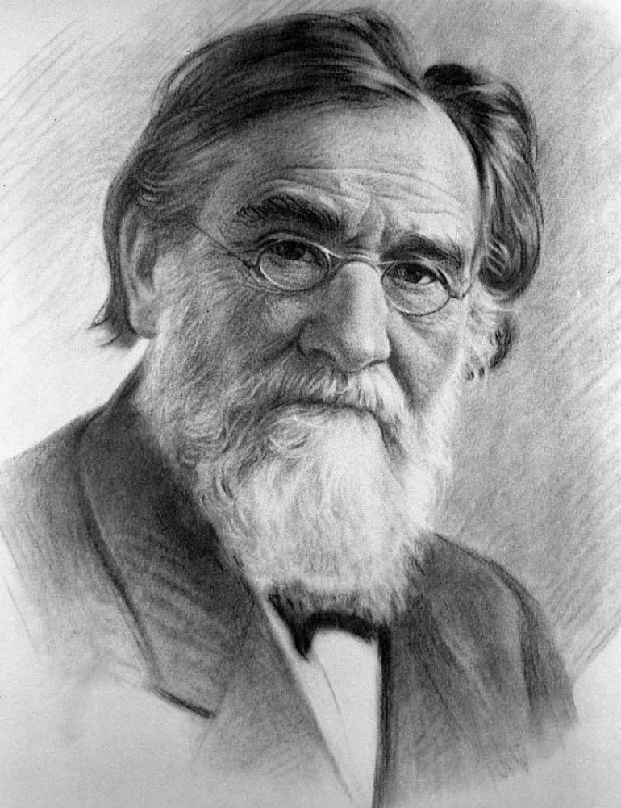

МЕЧНИКОВ ИЛЬЯ ИЛЬИЧ
(1845 – 1916)

